指游方寸再拓泛娱乐化广度 亮相深大哇晒艺术节
（2014年12月01日 手游网）

日前，由深圳大学创意自媒体哇晒ASHINE主办的首届“哇晒艺术节”，在深圳大学石头坞完美落幕。作为A8新媒体旗下的手游发行商，指游方寸携现阶段重磅作品和吉祥物周边，以赞助商的身份在本届艺术节震撼亮相。这是指游方寸在泛娱乐化营销广度上的拓展，也是其首次将营销对象瞄向大学生群体的活动。
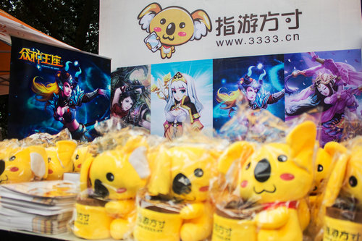
指游方寸携旗下产品亮相艺术节
此次指游方寸亮相艺术节的手游作品，包括《啪啪三国》、《街机群英传》、《众神王座》、《继承者》等。据现场了解，在艺术节的创意艺术展览上，指游方寸为现场大学生呈献了各游戏经典角色的COS表演，并通过活动送出了大量精美的吉祥物“指小丞”考拉周边。
另外，在本届艺术节的创意艺术晚会上，指游方寸旗下的手游作品均在舞台屏幕上进行了精彩的CG展示。
作为呈现大学生各类艺术作品和艺术生活的大型活动，“哇晒艺术节”汇聚了深圳大学所有的大型艺术社团成员，以及颇具创意的校内才艺达人，规模和影响力是空前的。其舞台与艺术原创相结合的晚会，以街协炫舞、乐队飙歌、模特走秀等形式的表演，更是将艺术节的火热和激情推向了最高潮。
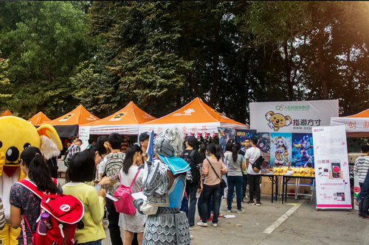
指游方寸艺术节现场活动火爆
针对此次赞助活动，指游方寸品牌负责人表示，“哇晒艺术节”展现出了深大学生的艺术创意和青春热情，与指游方寸团队做游戏的理念和氛围不谋而合，而为玩家开启更多奇幻无穷的游戏艺术世界，也是指游方寸团队的愿景。基于此，指游方寸与哇晒ASHINE达成合作，赞助了首届“哇晒艺术节”。
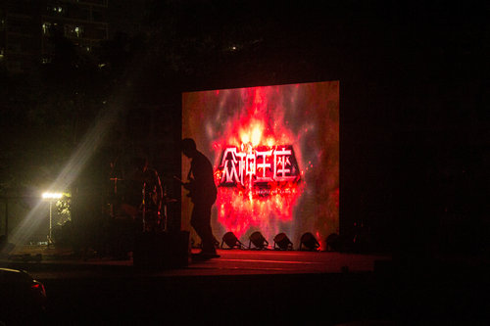
艺术节晚会游戏CG展示
此外，指游方寸品牌负责人还指出，该企业旗下手游产品的玩家主体人群偏向于青年，其中，大学生群体也占有不小的比例。指游方寸赞助大学生的艺术活动，能够直接影响到这一玩家群体，并迅速产生良好的口碑，对自身品牌的构建有积极的意义。更重要的是，针对大学生群体的品牌构建，也是指游方寸泛娱乐化营销加速向更广领域延伸的直观表现，预示着手游行业的营销进入了新的阶段。
据了解，指游方寸是国内知名的手游发行商，专注于精品手游的发行，旗下品牌《啪啪三国》(安卓版)是最受玩家欢迎的卡牌游戏之一。近年来，在专注发行和注重营销的发展战略下，指游方寸先后携手纵横中文网、中国首届星索原创音乐赛以及首届“u17”宇宙动漫音乐嘉年华，通过文学、音乐、动漫等领域的合作，构建自身游戏发行的泛娱乐化体系。此次，指游方寸赞助首届“哇晒艺术节”，则是该体系构建的最新进展。
有业内人士表示，尽管指游方寸此次亮相深大学生的艺术节，品牌影响力有一定的局限性，但其在泛娱乐化营销广度上的拓展，无疑又迈进了一大步。尤其是针对手游主体人群高度重合，且碎片时间居多的大学生群体，指游方寸此次拓展，在业内具有很明显的示范作用。
网站链接：http://game.91.com/zixun/guonei/21768285.html

